北京化工大学2017-2018 学年第 二 学期
《大学物理》期末考试试卷(C卷)

题 目 | 一 | 二 | 三 | 四 | 总 分 | 核分人 | 复查人
得分

评卷人 | 得分
 |  | 一、判断题（1小题，每小题2分，共2分）

1、一个点电荷能在它周围空间任一点激起电场。（ ）
A、不正确 B、正确

评卷人 | 得分
 |  | 二、选择题（11小题，每小题4分，共44分）

1、物体能够出现下述哪些情况的运动( )
(1) 运动中，瞬时速率和平均速率恒相等
(2) 运动中，加速度不变，速度时刻变化
(3) 曲线运动中，加速度越来越大，曲率半径总是不变
(4) 曲线运动中，加速度不变，速率也不变
A、 (2)(3)(4) B、 (1)(3)(4) C、 (1)(2)(3) D、 (1)(2)(4)
2、一细杆之质量为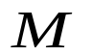、长为，且能围绕过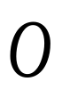点而垂直于杆的固定轴自由转动，如图所示。今有一质量为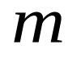、速率为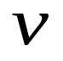的橡皮泥与杆端相碰，碰后粘在杆端随杆一起转动，其转动角速度为 ( )
A、 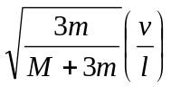 B、 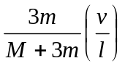
C、 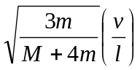 D、 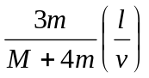
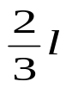
3、均匀细杆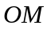能绕轴在竖直平面内自由转动，如图所示。今使细杆从水平位置开始摆下，在细杆摆动到竖直位置的过程中，其角速度、角加速度的变化是( )
A、 角速度增大，角加速度减小 B、 角速度增大，角加速度增大
C、 角速度减小，角加速度减小 D、 角速度减小，角加速度增大
4、一力学系统由两个质点组成，它们之间只有引力作用。若两质点所受外力的矢量和为零，由此系统（ ）。
A、 动量、机械能以及对一轴的角动量守恒
B、动量、机械能守恒，但角动量是否守恒不能断定
C、 动量守恒，但机械能和角动量是否守恒不能断定
D、 动量和角动量守恒，但机械能是否守恒不能断定
5、如图所示，一个组合轮是由两个匀质圆盘固结而成。两圆盘的边缘上均绕有细绳，细绳的下端各系着质量为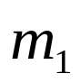、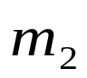的物体，这一系统由静止开始运动，当物体下落时，该系统的总动能为（ ）
A、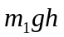 B、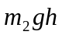 C、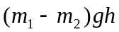 D、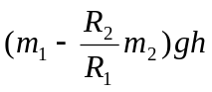
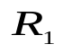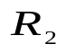
6、如图所示，通有电流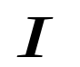的金属薄片，置于垂直于薄片的均匀磁场中，则金属片上a，b两端点的电势相比为（ ）
A、 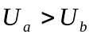
B、 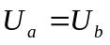
C、 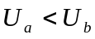
D、 无法确定
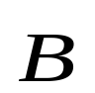
b
a
7、已知平行板电容器的电容为C，两极板间的电势差随时间变化，其间的位移电流为（ ）
A、 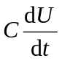 B、 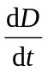 C、 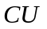 D、 0
8、在月蚀期间，用镜头焦距为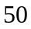mm的相机拍摄月球的照片，己知月球的直径为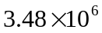m，离地距离为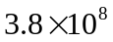m，则底片上月球的直径如以mm为单位，应为( )
A、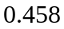 B、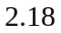 C、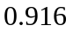 D、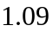
9、光束通过折射率不同的两种媒质分界面时( )
A、 在分界面上，从折射率较大的媒质反射回来的反射波，没有位相改变
B、 在分界面上，从折射击率较大的媒质反射回来的反射波，位相改变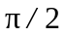
C、在分界面上，从折射率较大的媒质反射回来的反射波，位相改变
D、 从折射率较小的媒质进入折射率较大的媒质时，透射波位相改变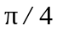
E、 反射波的位相变化与任一媒质的折射率无关
10、光线通过棱镜所产生的偏向角与入射角之间的曲线关系如图所示。试问棱镜角等于多少度( )
A、 30 B、40 C、45 D、 50 E、60
0
（度）
（度）
30
45
11、孔径相同的微波望远镜比光学望远镜的分辨本领小的原因为( )
A、星体发出的微波能量比可见光能量弱
B、微波波长比光波波长长
C、微波更易被大气吸收
D、大气对于微波的折射率较小
E、微波更易被大气尘埃散射

评卷人 | 得分
 |  | 三、填空题（8小题，每小题3分，共24分）

1、如图所示,质点作半径为,速率为的匀速率圆周运动。由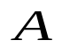点运动到点，则
位移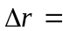_______________; 路程=_______________;
速度增量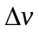=_______________; 速度增量的大小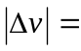_______________;
速率增量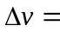 ________________;
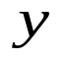
B
A
R
O
2、假设一电梯室正在自由下落，电梯室天花板下有一单摆（摆球质量为，摆长为）．若使单摆摆球带正电荷，电梯室地板上均匀分布负电荷，那么摆球受到方向向下的恒定电场力．则此单摆在该电梯室内作小角度摆动的周期为_______________。
3、一块方板，可以绕通过其一个水平边的光滑固定轴自由转动．最初板自由下垂．今有一小团粘土，垂直板面撞击方板，并粘在板上．对粘土和方板系统，如果忽略空气阻力，在碰撞中守恒的量是________________。
4、半径为的均匀带电球面，若其电荷面密度为，则在距离球面处的电场强度大小为___________________。
5、一球形导体，带电量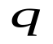，置于一任意形状的空腔导体中．当用导线将两者连接后，则与未连接前相比系统静电场能将_____________。(增加、减少或不变)
6、如图一固定的载流大平板，在其附近，有一载流小线框能自由转动或平动．线框平面与大平板垂直．大平板的电流与线框中电流方向如图所示，则通电线框的运动情况从大平板向外看是________________。
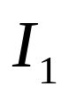
I
7、如图，导体棒在均匀磁场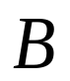中绕通过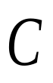点的垂直于棒长且沿磁场方向的轴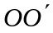转动（角速度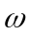与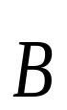同方向），的长度为棒长的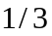．则A点与B点比较电势较高的一点是
。
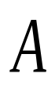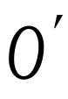
8、在圆柱形空间内有一磁感应强度为的均匀磁场，如图所示，的大小以速率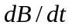变化．有一长度为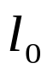的金属棒先后放在磁场的两个不同位置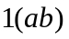和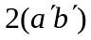，则金属棒在这两个位置时棒内的感应电动势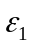和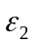的大小关系为 ___________________。
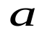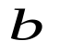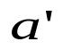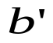

评卷人 | 得分
 |  | 四、计算题（3小题，每小题10分，共30分）

1、如图所示，一根半径为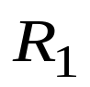的无限长圆柱形导体棒，棒内有半径为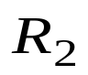的圆柱状空腔，空腔的轴线与导体棒的轴线平行，两轴间距为，且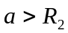。现有电流沿导体棒的轴向流动，电流均匀分布在棒的横截面上，求：
①导体棒轴线上的磁感应强度大小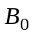
②空腔轴线上的磁感应强度的大小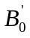。
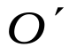
O
a
2、两个正弦的横波在弦线上沿相反方向行进，它们的振幅相同，波长均为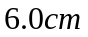，而波速为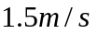。时，弦线上合成波的波形（实线）和两沿相反方向传播的波的波形（虚线）如图所示。试画出这弦线在下列时刻的形状：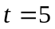，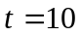，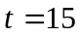，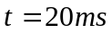。
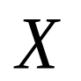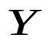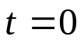
3、用白光垂直的照射在厚度为410⁻⁵cm，折射率为1.5的薄膜表面上。试求在可见光谱范围内，反射光中因为干涉而加强的光波的波长。(可见光波长范围：390~760nm)

